 | Tilføj dokument på borger
Fase | Kommentar | Tast
Find borgeroverblik | Find det borgeroverblik, hvor dokumentet skal gemmes.  Ex for  - Myndighed: 1. VUM 2.0 Breve, dokumenter og e-mails – Myndighed  - Udfører: Breve, dokumenter og e-mails | 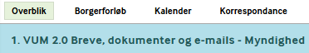  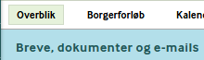
Tilføj dokument | ”Træk” dokumentet ind i overblikket og vælg korrekt placering  Myndighed: Sag: xxxx  Udfører: Udfører – xxx  Navn kan ændres.  Der kan tilføjes tags og beskrivelse  Modtagelsesdato: Relevant dato  Eller  I overblikskassen ”Dokumenter” klik på det grønne +, klik på ”vælg fil”, find filen, klik ” Åbn” og du kan nu udfylde boksen (se også ovenfor)  Klik på ”Gem og luk” | 